PROF. VICTOR MAIDANA
AREA
CIENCIAS NATURALES
SISTEMA SOLAR

Colegio Sagrado Corazón Luz y Guía Nº 8229

MÓDULO NATURALES
TEMA: SISTEMA SOLAR

7 ° GRADO

PRESENTACIÓN:

BUENOS DIAS, CHICOS, EN EL DIA DE HOY VAMOS A TRABAJAR EN EL TEMA SISTEMA SOLAR, LES COMPARTO 2 VIDEOS INTERACTIVOS CON DATOS QUE VAN A NECESITAR PARA REALIZAR LAS ACTIVIDADES, LES DESEO SUERTE, A CUIDARSE Y PERMANECEMOS EN NUESTROS HOGARES, HASTA LUEGO.
PROF . VICTOR

- Actividad 1:
- MIRAMOS CON ATENCION SIGUIENTE VIDEO, DONDE SE COMPARTE INFORMACIÓN SOBRE : LA GALAXIA , LA VIA LACTEA, Y EL SISTEMA SOLAR
- https://youtu.be/13foOKRqE9s

CUAL DE ESTAS IMÁGENES CORRESPONDERA A LA VIA LACTEA
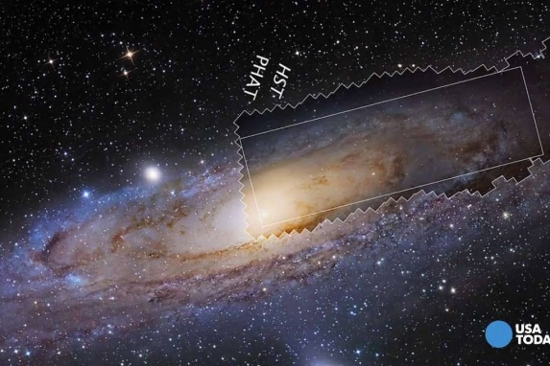
___________________________________________
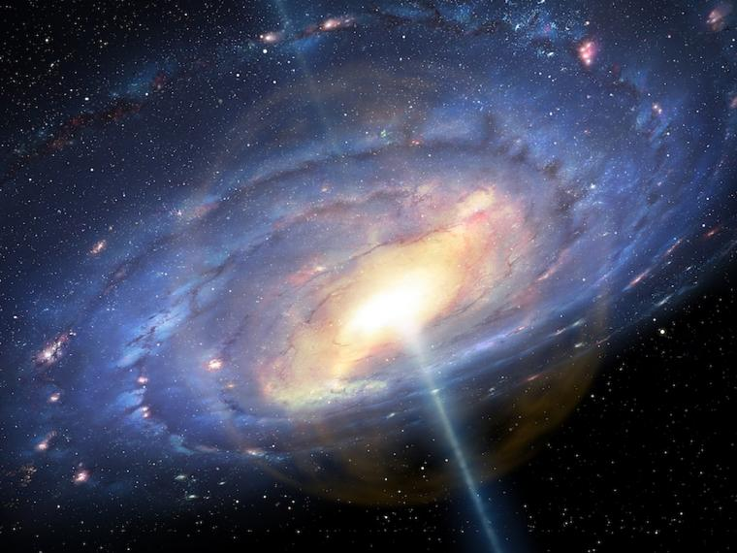

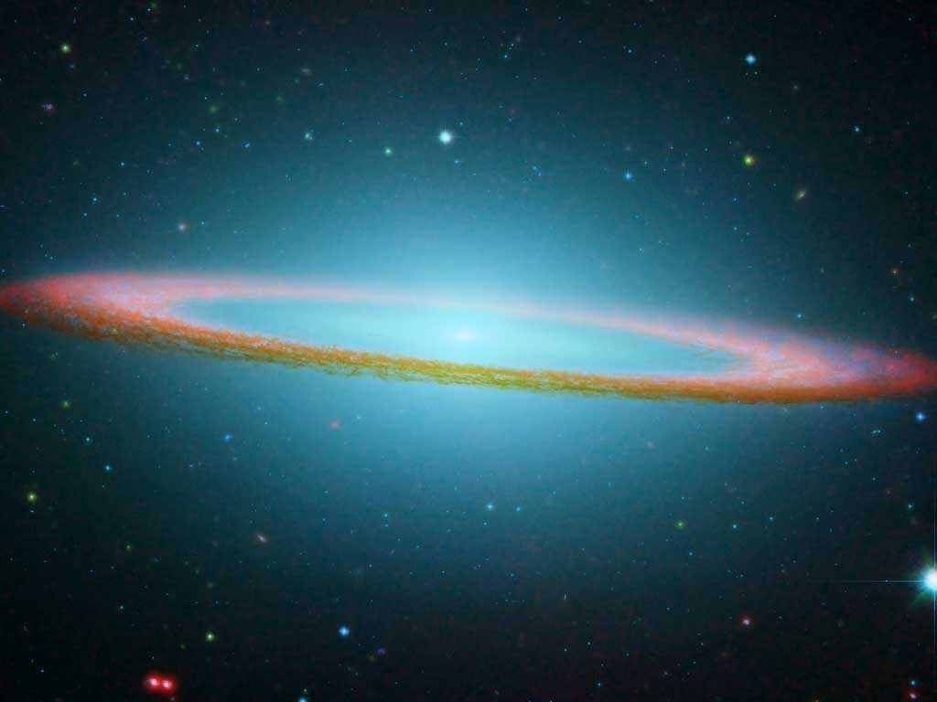

Responde
¿Qué es una galaxia?

¿Qué es la Vía Lactea ?

¿Cómo está formado el sistema solar? Dibuja como ejemplo los astros que la componen.

- Miramos atentamente el video : que nos muestran las Orbitas, sus formas, como está formada. También podremos ver los movimientos de ROTACIÓN Y TRASLACIÓN de los planetas
https://youtu.be/K7v8i8pRQM0

INVESTIGAMOS CUALES SON LOS PLANETAS DEL SISTEMA SOLAR
CARACTERISTICAS DE CADA UNO.

REALIZAMOS UN GRAFICO DE LOS PLANETAS de NUESTRO SISTEMA SOLAR, PUEDES EMPLEAR DIFERENTES TECNICAS DE DIBUJO, A ELECCION.

INVESTIGA, CUALES SON LOS PLANETAS , CON POSIBILIDAD DE ALBERGAR VIDA, QUE REQUISITOS, PIENSAS , DEBEN TENER ESOS PLANETAS.

BUSCA INFORMACION SOBRE EL PLANETA MARTE, Y LOS PLANES DEL HOMBRE RESPECTO DE SU COLONIZACIÓN .

INVESTIGA:
¿QUE ES LA LUNA? COMO INFLUYE EN LA VIDA COTIDIANA DEL SER HUMANO.

REALIZA UN DIBUJO DEL SATELITE NATURAL DE LA TIERRA.

¿Quiénes FUERON LOS PRIMEROS HUMANOS EN PISAR EL SUELO LUNAR, EN QUE FECHA?

¿Cómo SE RECUERDA , EL DIA DE LA LLEGADA DEL HOMBRE A LA LUNA? ¿ QUE CELEBRACIÓN SE REALIZA EN NUESTRO PAIS?

COMENTA:
¿CONSIDERAS QUE HAY VIDA EN OTROS PLANETAS ,AÚN DESCONOCIDOS POR EL HOMBRE? JUSTIFICA TU RESPUESTA.

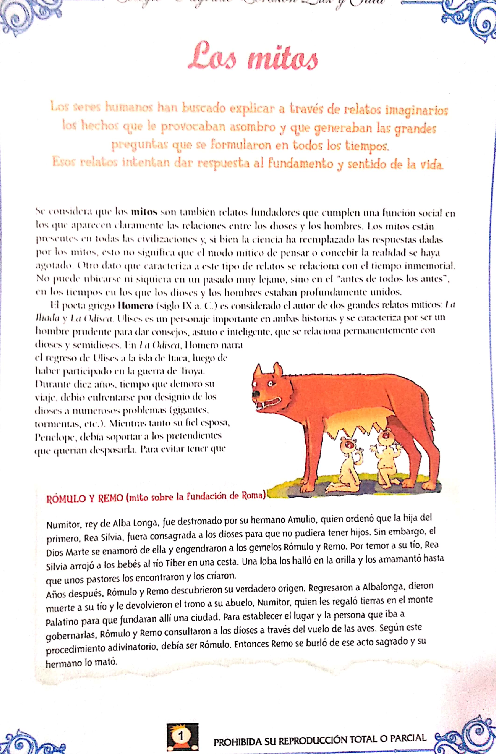
Felicitaciones , terminaste las actividades del Módulo.
Prof . Victor

